Вопросы для защиты курсового проекта:

1. По какой формуле определяются потери напора по длине трубопровода, и каков её физический смысл?
Ответ:
Потери энергии (напора) по длине h_{l} при движении вязкой жидкости в напорном трубопроводе определяются по формуле Дарси – Вейсбаха
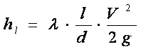,
где
λ - коэффициент сопротивления трения по длине (коэфф. Дарси);
l, d - длина и диаметр трубопровода;
V - средняя скорость;
g - ускорение свободного падения.
Коэффициент λ является безразмерной переменной величиной, зависящей от ряда характеристик: диаметра и шероховатости трубы, вязкости и скорости жидкости.
Потери напора по длине, иначе их называют потерями напора на трение, в чистом виде, т.е. так, что нет никаких других потерь, возникают в гладких прямых трубах с постоянным сечением при равномерном течении. Физический смысл таких потерь обусловлен внутренним трением в жидкости и поэтому эти потери происходят и в шероховатых трубах, и в гладких.

2. По какой формуле определяются местные потери? Каков физический смысл потерь на местном сопротивлении?
Ответ:
Местными сопротивлениями называются, в отличие от сопротивлений по длине, сосредоточенные на коротких участках трубопровода потери напора, вызванные местным отрывом вихрей, а также нарушением структуры потока. Эти процессы в значительной степени зависят от формы местных сопротивлений.
Местные потери напора - это потери, обусловленные местными гидравлическими сопротивлениями, то есть такими элементами трубопроводов, в которых вследствие изменения поперечных размеров или конфигурации происходит деформация потока.
Всякая перестройка структуры потока связанная с появлением дополнительных касательных напряжений, причиной которых являются возникающие в потоке дополнительные вихреобразования.
Местные потери энергии имеют ту же физическую природу, что и потери по длине - это результат преобразования части механической энергии в тепловую за счет преодоления касательных напряжений трения.
Основные виды местных потерь напора можно условно подразделить на ряд групп, соответствующих определенным видам местных сопротивлений:
- потери, связанные с изменением поперечного сечения потока (внезапное или плавное расширение и сужение);
- потери, вызванные изменением направления потока (колена, угольники, отводы);
- потери, связанные с протеканием жидкости через арматуру различного типа (краны, вентили, задвижки, заслонки, приемные и обратные клапаны, сетки, фильтры);
Общим для всех видов местных сопротивлений является:
- искривление линий тока;
- изменение площади живого сечения;
- отрыв основной струи от стенок с образованием водоворотных зон;
- повышение пульсации скорости и давления.
Местные потери напора определяются по формуле Вейсбаха
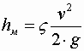,
где - коэффициент местного сопротивления. Коэффициент местного сопротивления зависит в основном от формы местного сопротивления и его геометрических размеров.
3. Приведите примеры местных сопротивлений.
Ответ:
Местные сопротивления вызываются изменениями скорости течения жидкости по модулю и направлению. При этом появляются дополнительные, помимо трения, потери энергии, как результат ударов, местных вихрей. На рис. 1 приведены некоторые варианты появления местных сопротивлений. Это внезапное расширение канала (рис.1 а). Внезапное его сужение (рис.1 б). Поворот на 90º (рис.1 с). Резкий поворот канала (рис.1 д).
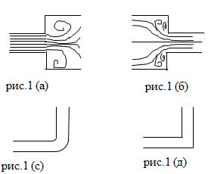

Рис. 1. Местные сопротивления

4. В каких случаях применяется формула Борда для расчёта потерь на местных сопротивлениях?
Ответ:
Формула Борда для расчёта потерь напора применяется в случае внезапного расширения потока.
Она является следствием теоремы Борда, которая гласит, что потеря напора при внезапном расширении русла равна скоростному напору, определенному по разности скоростей:
h_{расш} = (V₁ – V₂)²/2·g .
Это и есть формула Борда.

5. Какие трубы называются гидравлически гладкими и гидравлически шероховатыми?
Ответ:
Состояние стенок трубы в значительной мере влияет на поведение жидкости в турбулентном потоке. Так при ламинарном движении жидкость движется медленно и плавно, спокойно обтекая на своём пути незначительные препятствия. Возникающие при этом местные сопротивления настолько ничтожны, что их величиной можно пренебречь. В турбулентном же потоке такие малые препятствия служат источником вихревого движения жидкости, что приводит к возрастанию этих малых местных гидравлических сопротивлений, которыми мы в ламинарном потоке пренебрегли. Такими малыми препятствиями на стенке трубы являются её неровности. Абсолютная величина таких неровностей зависит от качества обработки трубы. В гидравлике эти неровности стенок трубы называются выступами шероховатости.
Шероховатость характеризуется величиной и формой различных выступов и неровностей, имеющихся на стенках трубы (рис. 1).
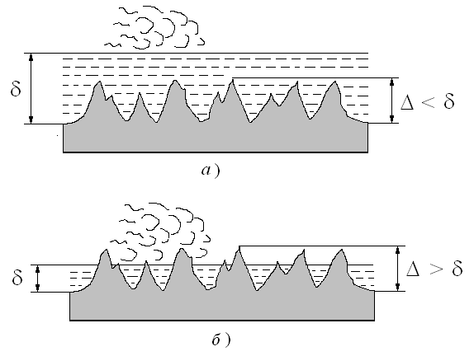
Рис. 1. К понятию абсолютной шероховатости,
гидравлически гладких и шероховатых труб

В качестве основной характеристики шероховатости служит абсолютная шероховатость - $∆$, которая равна средней высоте бугорков шероховатости. Отношение абсолютной шероховатости $∆$ к диаметру трубопровода $d$ называется относительной шероховатостью - $\frac{∆}{d}$.
В зависимости от того, как относятся размеры выступов шероховатости и толщина ламинарной пленки, все трубы могут быть при турбулентном режиме движения подразделены на два вида.
- Гидравлически гладкие трубы - $δ_{л}>∆$, т.е. толщина ламинарного слоя больше высоты выступов шероховатости. В этом случае шероховатость стенок не влияет на характер движения и соответственно потери напора не зависят от шероховатости.
- Гидравлически шероховатые трубы - $δ_{л}<∆$, т.е. толщина ламинарного слоя меньше высоты выступов шероховатости. В этом случае шероховатость стенок влияет на характер движения и соответственно потери напора зависят от шероховатости.
Толщина ламинарной пленки определяется по формуле
$д≈\frac{32,5·d}{Re·\sqrt{}}$.
Итак, различают стенки гидравлически гладкие и шероховатые трубы. Такое разделение является условным, поскольку, как следует из формулы, толщина ламинарной пленки обратно пропорциональна числу Рейнольдса (или средней скорости). Таким образом, при движении вдоль одной и той же поверхности с неизменной высотой выступа шероховатости в зависимости от средней скорости (числа Рейнольдса) толщина ламинарной пленки может изменяться. При увеличении числа Рейнольдса толщина ламинарной пленки δ уменьшается и стенка, бывшая гидравлически гладкой, может стать шероховатой, так как высота выступов шероховатости окажется больше толщины ламинарной пленки и шероховатость станет влиять на характер движения и, следовательно, на потери напора.
Таким образом, зная высоту выступа шероховатости и определив толщину ламинарной пленки, можно определить гидравлически гладкой или гидравлически шероховатой будет стенка, ограничивающая поток в трубе.

6. Приведите формулы для расчёта λ гидравлически гладких труб, а также для случаев, когда λ зависит только от шероховатости.
Ответ:
Для гидравлически гладких труб наибольшее распространение получила формула Блазиуса
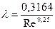.
Имеется формула Л. Прандтля для гладких труб. Она хорошо согласуется с опытными данными. Ее недостатком является то, что коэффициент гидравлического сопротивления не выражен явно и его необходимо определять методом подбора:
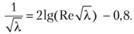
Более удобной для гладких труб является формула П. К. Конакова, которая хорошо согласуется с экспериментальными данными:
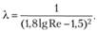
Для случая, когда λ зависит только от шероховатости имеем формулу Б. Л. Шифринсона
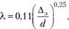

7. Что такое коэффициент гидравлического трения, и по какой формуле он определяется при ламинарном движении жидкости?
Ответ:
λ – безразмерный коэффициент, называемый коэффициентом гидравлического трения (коэффициентом Дарси).
Экспериментально установлено, что коэффициент гидравлического трения в общем случае зависит от режима течения, характеризуемого числом Рейнольдса (Re), и состояния внутренней поверхности трубопровода, характеризуемой относительной шероховатостью (Δ), то есть λ = f(Re, Δ/r). Влияние этих факторов на величину λ при ламинарном и турбулентном режимах течения проявляется по-разному.
Впервые исследования по установлению этой закономерности были выполнены в 1932 г. Никурадзе и в 1938 г. профессором А.П. Зегжда (СССР).
Никурадзе были построены кривые по результатам экспериментальных исследований для труб с искусственной шероховатостью. Из полученных им графиков следует, что при движении жидкости в напорном трубопроводе можно выделить 3 области.
Для ламинарного режима движения в круглой трубе коэффициент λ определяется по теоретической формуле:
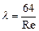,

Задача.
Определить потери давления на трение при протекании масла температурой 38 °С по стальному трубопроводу внутренним диаметром 50,8 мм, длиной 30,5 м при скорости 9,14 м/с.
Дано:
t = 38 °С ;
d = 50,8 мм = 0,0508 м ;
L = 30,5 м ;
V = 9,14 м/с .
Δp - ?
Решение:
В качестве масла будем рассматривать трансформаторное масло. При заданной температуре (t = 38 °С) его плотность составит ρ = 881,6 кг/м³ ,
а кинематическая вязкость – ν = 1,45·10⁻⁵ м²/с .
Для стального трубопровода эквивалентную шероховатость примем
Δ = 0,1 мм = 10⁻⁴ м .
Потери давления на трение (по длине) будем определять по формуле Дарси – Вейсбаха:
Δр = (λ·L/d)·ρ·V²/2 .
Получим:
Re = V·d/ν = 9,14·0,0508/1,45·10⁻⁵ = 32022 ;
λ = 0,11·(Δ/d + 68/Re)^{0,25} = 0,11·(10⁻⁴/0,0508 + 68/32022)^{0,25} = 0,028 .

В итоге получим:

Δр = (0,028·30,5/0,0508)·881,6·9,14²/2 = 619053 Па ≈ 0,619 МПа .

Ответ: Δр = 619053 Па ≈ 0,619 МПа .

